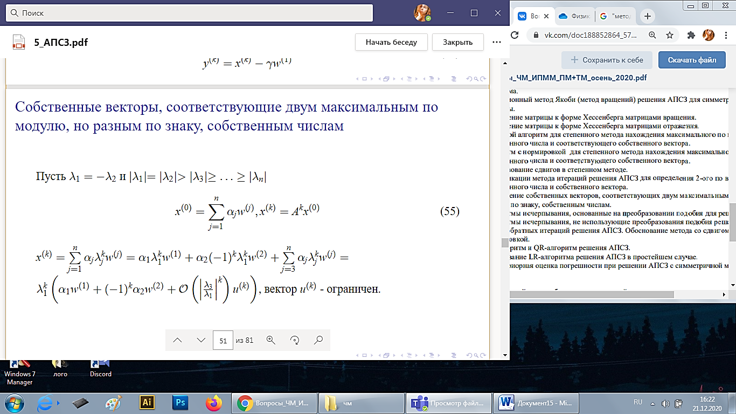

X0 – любой вектор. Единственный плохой случай – альфа 1 =0, но за счет округлений он перестанет быть нулем. Вытащим первые два слагаемых, вынесем лямбда k за скобку. В скобке – 1 вектор совпадает по напр с 1 СВ, второй – совпадает со 2. Остальное – сумма, О-большое и Uk (уже доказывали, что он ограничен)

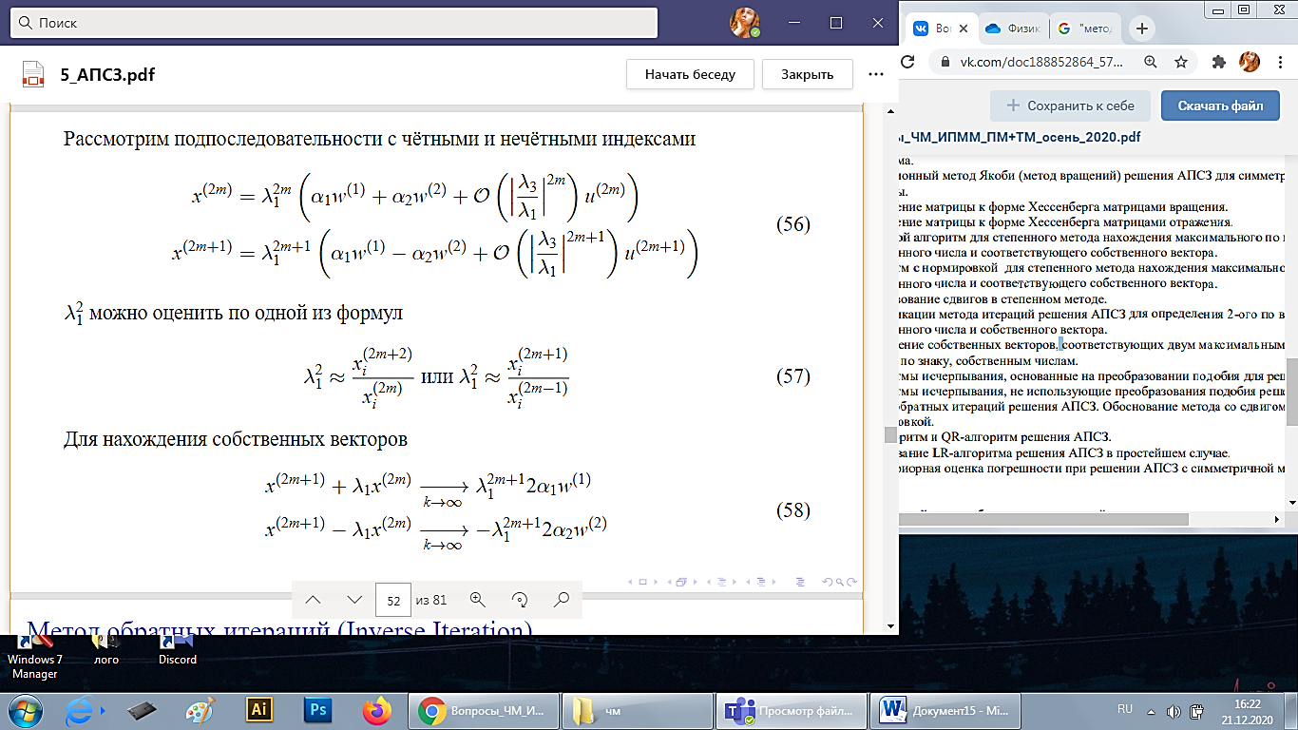  
(56-57): Рассмотрим две подпоследовательности (чтобы раскрыть (-1)^k.) Если смотреть соседние итерации ничего бы не получилось. Через итерацию – путем вычисления i-ой компоненты путем отношения приближений на чет/нечет итер. Это для нахождения СЧ.  
  
(58) ДЛЯ СВ. Сумма (элемента с неч номером) + с(чет \* лямбда 1). // На практике стоит вычислять эту сумму, деленную на лямбда 1.//   
Из формулы (53) найдем направления.

ОСТАНАВЛИВАЕМСЯ, КОГДА (57) ПЕРЕСТАЕТ МЕНЯТЬСЯ (вводим эпсилон)